INFORME DE LA COMISIÓN DE HACIENDA, recaído en el proyecto de ley, en segundo trámite constitucional, que fortalece la composición de los tribunales que indica, asignando una dotación adicional de 110 jueces.

BOLETÍN N° 10.611-07

HONORABLE SENADO:

Vuestra Comisión de Hacienda tiene el honor de emitir su informe respecto del proyecto de ley de la referencia, en segundo trámite constitucional, iniciado en Mensaje de Su Excelencia la Presidenta de la República, con urgencia calificada de “simple”.

A la sesión en que se trató esta iniciativa legal asistieron, además de sus miembros, las siguientes personas:

Del Ministerio de Justicia y Derechos Humanos, el Jefe de la División Jurídica, señor Ignacio Castillo; el Jefe de la División Judicial, señor Álvaro Pavez, y el asesor legislativo, señor Mario Bustos.

Del Ministerio Secretaría General de la Presidencia, el asesor, señor Hernán Campos.

De la Corporación Administrativa del Poder Judicial, el Director, señor Ricardo Guzmán; el Jefe del Departamento Institucional, señor Mario Lara, y la Jefa del Departamento de Recursos Humanos, señora Andreina Olmo.

De la Dirección de Estudios de la Corte Suprema, el Subdirector, señor Alejandro Soto.

De la Dirección de Presupuestos, la Jefa de Sector Defensa Nacional y Justicia, señora Sereli Pardo.

El asesor del Honorable Senador Coloma, señor Alvaro Pillado.

El asesor del Honorable Senador García, señor Marcelo Estrella.

El asesor del Honorable Senador Montes, señor Luis Díaz.

La Jefa de Gabinete del Honorable Senador Pizarro, señora Kareen Herrera.

De la Fundación Jaime Guzmán, el asesor, señor Diego Vicuña.

- - -

Cabe señalar que la Sala del Senado, en sesión de 24 de enero de 2017, dispuso que la iniciativa de ley fuera conocida por la Comisión de Constitución, Legislación, Justicia y Reglamento y por la de Hacienda, en su caso. En la misma ocasión, autorizó a la primera de dichas Comisiones para discutir el proyecto de ley en general y en particular durante el trámite de primer informe.

En sesión de 5 de abril de 2017, en tanto, la Sala de la Corporación dispuso que la iniciativa fuera analizada, también durante el precitado trámite reglamentario, por la Comisión de Hacienda.

- - -

NORMAS DE QUÓRUM ESPECIAL

La Comisión de Hacienda se remite, al efecto, a lo expresado por la Comisión de Constitución, Legislación, Justicia y Reglamento en su informe.

- - -

DISCUSIÓN

Previo al conocimiento de los asuntos de competencia de la Comisión, el Jefe de la División Judicial del Ministerio de Justicia y Derechos Humanos, señor Álvaro Pavez, efectuó una reseña del proyecto de ley. Manifestó que este se encuentra estrechamente vinculado con la ley N° 20.876, de 2015, que distribuyó 77 cargos de la reforma procesal penal originalmente vacantes en Santiago, pero respecto de los cuales, al momento en que debían ser proveídos, el Poder Judicial estimó que ya no eran necesarios en esa jurisdicción. Adicionalmente, esa misma ley creó 3 nuevos juzgados, a saber, Alto Hospicio, Mejillones y Cabo de Hornos.

Con posterioridad, agregó, el Poder Judicial hizo saber al Ejecutivo la necesidad de crear 155 nuevos cargos de jueces, en función de la carga de trabajo identificada y de los antecedentes técnicos disponibles. Sin embargo, habida cuenta de las pertinentes consideraciones de carácter presupuestario, el presente proyecto de ley sólo propone la creación de 110 nuevos cargos de jueces. Fue posible arribar a esa cifra, destacó, gracias al trabajo conjunto del Ministerio de Justicia, la Corporación Administrativa del Poder Judicial y la Dirección de Presupuestos.

Puntualizó que tales nuevos cargos no implican la creación de nuevos tribunales. Suponen solamente aumentar la dotación de tribunales ya existentes en primera instancia, sin incluir, en consecuencia, Cortes de Apelaciones ni Corte Suprema. En lo que importa a la segunda instancia, en tanto, dio a conocer que se encuentra en fase de estudio un proyecto que aborda la situación de abogados integrantes, fiscales judiciales, dotación de salas, etc.

Añadió que a los nuevos cargos de jueces se debe sumar la incorporación de 305 nuevos funcionarios, lo que configura un costo total, en régimen, de alrededor de $13.000 millones.

A su turno, el Director de la Corporación Administrativa del Poder Judicial, señor Ricardo Guzmán, subrayó el hecho de que el proyecto de ley apunta al reforzamiento de la primera instancia de la administración de justicia, con arreglo a los estándares mínimos –definidos por el Poder Judicial y su Corporación Administrativa- que cada magistrado debe tener para el cumplimiento de su función.

Indicó que, con esa finalidad, a partir del año 2015 se inició un análisis de la realidad del Poder Judicial en el período 2011-2016. En él se incluyeron mecanismos objetivos que permitieran realizar una proyección de las necesidades de los diversos tipos de tribunales (de juicio oral en lo penal, garantía, laborales, cobranza laboral y previsional, familia y competencia común) para el período 2016-2020, en razón del número de ingresos de causas. Con base en ese análisis, ha sido posible determinar no sólo el número de jueces que se requiere, sino también la cantidad de funcionarios administrativos que deben estar asociados a los respectivos tribunales. Del mismo modo, se ha establecido la destinación de todos estos nuevos funcionarios y los costos administrativos que de su instalación se van a seguir

El Honorable Senador señor Pizarro solicitó la información sobre el número de funcionarios administrativos que irá asociado a la destinación de un juez a un determinado tribunal, en función de la naturaleza, competencia, jurisdicción y ubicación territorial de cada uno de estos.

Asimismo, hizo ver que de acuerdo con el informe financiero elaborado por la Dirección de Presupuestos –del que se da cuenta más adelante en el presente informe-, la construcción de los inmuebles definitivos que sean necesarios se realizará a un plazo de tres años y con cargo al programa de inversiones del Poder Judicial. Pidió que se precisara qué se tiene presupuestado construir.

El Honorable Senador señor García solicitó mayores antecedentes acerca del impacto del proyecto de ley en la Región de la Araucanía. En general, reflexionó, en el contexto de violencia que en algunas de sus zonas se vive, existe un reclamo permanente respecto de la sobrecarga de trabajo a que se ven expuestos los tribunales de justicia, sin que, hasta ahora, alguna modificación legal se haya hecho cargo de ella.

El Honorable Senador señor Montes, por su parte, advirtió que no obstante la consabida sobrecarga de trabajo de la judicatura en la Región Metropolitana, el aumento de su dotación, a la luz del proyecto de ley, no parece significativo.

El señor Guzmán expresó que el Código Orgánico de Tribunales establece categorías de tribunales y el número de funcionarios que ellos deben tener de acuerdo a su tipología, esto es, según se trate de cabezas de provincia, agrupamientos de comunas, etc. El proyecto de ley, como es debido, se ajusta completamente a esa prescripción, de manera tal que las nuevas dotaciones se insertan de manera precisa al funcionamiento de las respectivas categorías y tipologías.

Hizo hincapié, asimismo, en la importancia que la iniciativa en estudio reviste para el cumplimiento de la obligación del Poder Judicial de proveer justicia de manera oportuna a lo largo de todo el país.

El Jefe del Departamento Institucional de la Corporación Administrativa del Poder Judicial, señor Mario Lara, explicó que, para estos efectos, se ha fijado una variable que permite definir la asignación de jueces y funcionarios a un determinado tribunal, en función de la carga de trabajo que en él se registra. Se trata del número de ingresos de causas. De esta forma, para cada competencia judicial, en razón de las distintas complejidades que cada una de ellas supone, se ha arribado a un máximo número de causas que puede atender un juez en el transcurso de un año, con miras a la prestación de un servicio de justicia oportuna y de calidad.

Se refirió, a continuación, a la situación particular de algunas Cortes de Apelaciones del país.

En la de Temuco, en primer lugar, la ley N° 20.876 significó la asignación de un juez adicional en los tribunales de juicio oral en lo penal de Angol y Villarrica, el juzgado de letras y garantía de Pucón y el juzgado de letras de Nueva Imperial.
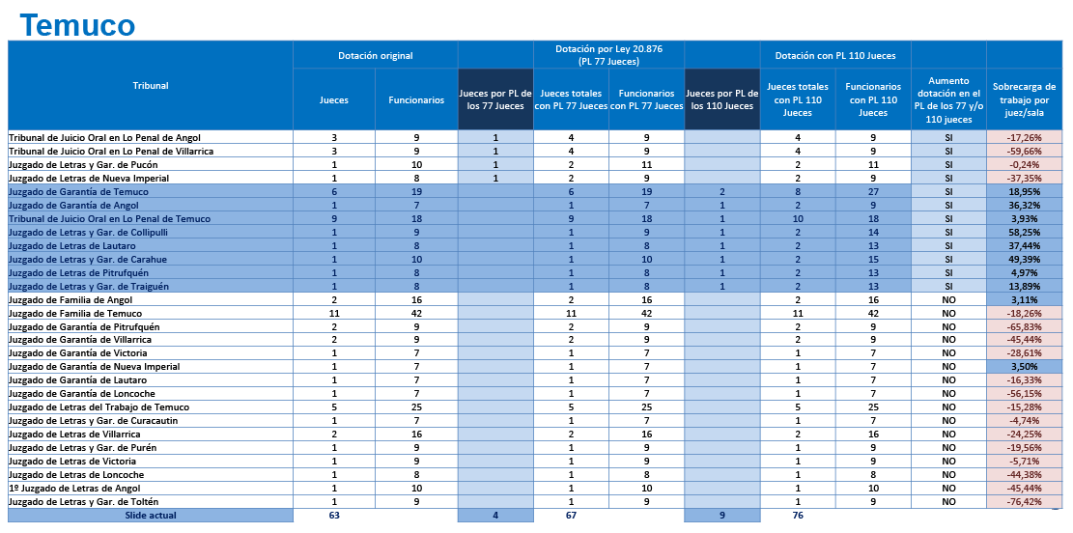

Hizo ver que conforme a la última columna del cuadro precedente (sobrecarga de trabajo por juez/sala), una serie de juzgados (los de garantía de Temuco y Angol, de juicio oral en lo penal de Temuco, de letras y garantía de Collipulli, Carahue y Traiguén, y de letras de Lautaro y Pitrufquén), presentan una sobrecarga de trabajo respecto del número de ingresos de causas que reciben y la proyección del ingreso de causas que van a recibir hacia el año 2020, versus el estándar de carga de trabajo definido para cada una de sus competencias. En razón de ese índice, explicó, es que se propone la asignación adicional de jueces y funcionarios contenida en el presente proyecto de ley, con el objetivo de equipararlos a la tipología y categoría correspondientes.

Ante una consulta del Honorable Senador señor Montes, señaló que en otros casos se puede apreciar cierta holgura en relación con la dotación de determinados tribunales. Esto obedece, mayoritariamente, a que se trata de tribunales unipersonales de competencia común en los que el número de ingresos se sitúa por debajo del estándar predefinido.

En Santiago, en tanto, como dan cuenta los cuadros subsiguientes, cuatro tribunales (dos de letras del trabajo, uno de garantía y el de cobranza laboral y previsional), fueron favorecidos por el aumento de dotación de la ley N° 20.876. De acuerdo con la iniciativa legal en estudio y en virtud de la sobrecarga que sufren por sobre el estándar definido, tres juzgados de familia, uno de juicio oral en lo penal y el de letras de Colina, van a ser objeto de una asignación adicional de jueces y funcionarios.

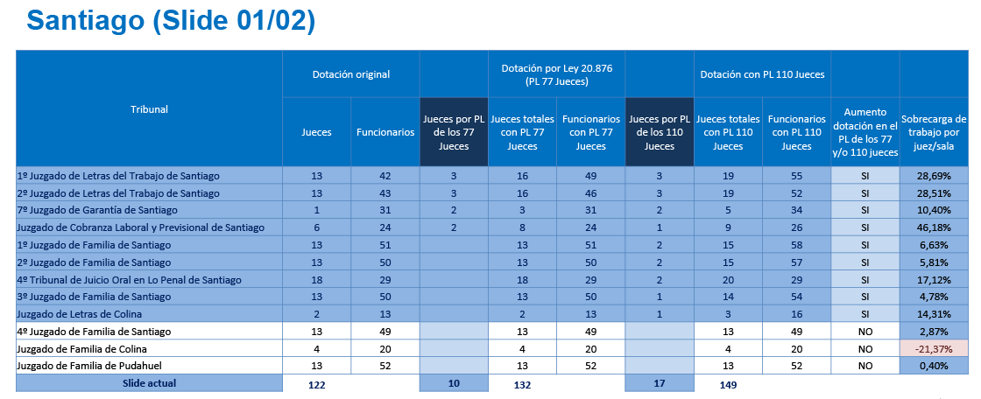

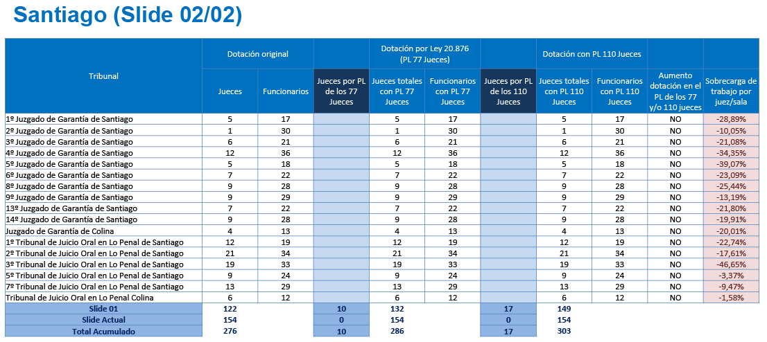

En lo que importa a la Corte de Apelaciones de San Miguel, a su turno, indicó que mientras sólo un tribunal fue aprovechado por la ley N° 20.876 (el de cobranza laboral y previsional), respecto de tres se contempla aumento de dotación en el proyecto de ley en estudio (los de garantía de Puente Alto, de letras del trabajo de San Bernardo y 1° de letras de Melipilla).
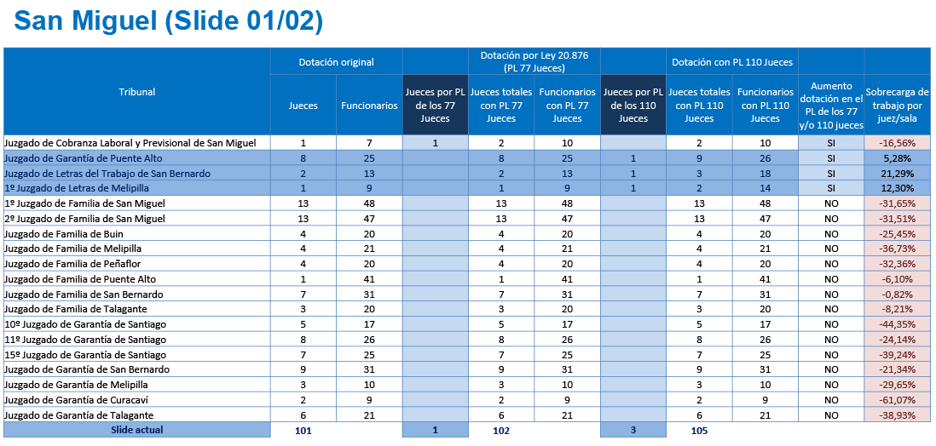

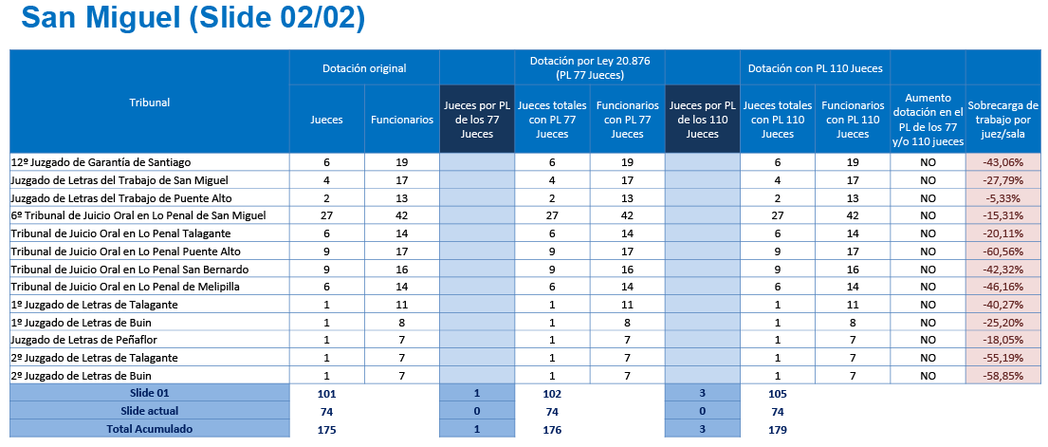
El Honorable Senador señor Montes manifestó que no deja de ser llamativo el nivel de holgura con que cuentan ciertos tribunales. Por ejemplo, el de juicio oral en lo penal de Puente Alto o el 2° juzgado de letras de Ovalle (correspondiente a la Corte de Apelaciones de La Serena, que aparece en el cuadro que a continuación se presenta), con índices de -60,56% y -76,06% de sobrecarga de trabajo, respectivamente. Tales cifras no se condicen con los planteamientos de diversos actores del sistema judicial, sea jueces, fiscales o defensores, respecto de la sostenida sobrecarga laboral a la que se ven expuestos.

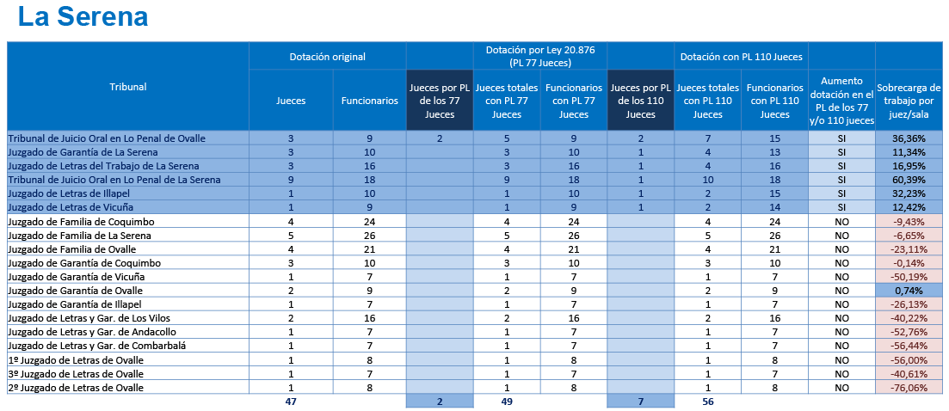

El Honorable Senador señor García añadió el ejemplo de Toltén en la Región de la Araucanía, cuya holgura llega al -76,42%. Como contrapartida se encuentra el juzgado de letras y garantías de Collipulli, cuya sobrecarga se empina al 58,25%. Consultó si este último caso se explica fundamentalmente por la gran cantidad de causas en cuanto juzgado de garantía, y no tanto por las que ingresan en cuanto juzgado de letras.

El señor Lara expresó que en los casos de tribunales de competencia común, el concepto que se utiliza para medir la carga de trabajo es el de juez equivalente. Explicó que los distintos ingresos de cada una de las competencias se contrastan contra el ponderador preestablecido de cada una de ellas, de modo tal que la sumatoria agregada permite arribar al señalado concepto.

Efectivamente, afirmó, en Collipulli la carga más alta está asociada al sistema de persecución penal, mientras en otros lugares, como Alto Hospicio, lo está a la competencia de familia. Realidades como esas dan cuenta de la necesidad de generar una suerte de orden interno al interior de los tribunales, con miras a que un juez se encuentre disponible diariamente para las audiencias de materia penal sin afectar el servicio judicial, mientras otro juez se aboca al conocimiento de otras materias.

El Honorable Senador señor Montes preguntó si la tasa de licencias médicas entre los jueces se ajusta a lo que en general ocurre en el resto de la Administración Pública.

El Director de la Corporación Administrativa del Poder Judicial, señor Guzmán, señaló que dicho índice varía, en el caso de los jueces, según el tipo de competencia en que ejercen sus funciones. Es esperable que el impacto psicológico en un magistrado de una causa de familia, graficó, sea superior al de otras materias.

El Jefe de la División Judicial del Ministerio de Justicia y Derechos Humanos, señor Pavez, acotó que el caso de Puente Alto sirve para graficar la dispar distribución de carga de trabajo que a veces se verifica en los tribunales. Mientras el juzgado de garantía tiene una sobrecarga de 5,28%, el del tribunal de juicio oral cuenta con una capacidad disponible de 60,56%. Tal caso, sostuvo, se explica en la lógica del enjuiciamiento criminal, donde sólo la menor cantidad de causas es la que debe llegar al juicio oral, de modo tal que mayoría de los conflictos se resuelve en el juzgado de garantía.

El Honorable Senador señor Montes consultó si, en virtud de los antecedentes que se han expuesto, el Poder Judicial tiene la facultad de redestinar a un juez a un tribunal de una competencia distinta de aquella a la que ha sido originalmente asignado, dentro de la misma comuna.

El señor Guzmán expresó que la figura del juez destinado permite, precisamente, destinar a un magistrado a otro tribunal que sufre sobrecarga de trabajo.

El señor Lara indicó que dicha figura supone en todo caso del correspondiente curso habilitante. Así, por ejemplo, para ser destinado a un tribunal de familia el juez de garantía debe haber necesariamente cursado la especialización pertinente.

Agregó que de los 29 tribunales que actualmente cuentan con jueces destinados a lo largo del país, 28 se incluyen en el presente proyecto de ley, justamente para subsanar la situación de ausencia de jueces donde se requiere.
Por otra parte, en relación con los gastos en infraestructura que el proyecto va a significar, se remitió al siguiente cuadro –que forma parte del informe financiero del proyecto de ley elaborado por la Dirección de Presupuestos-, que detalla lo presupuestado en materia de iniciativas de inversión (subtítulo 31).

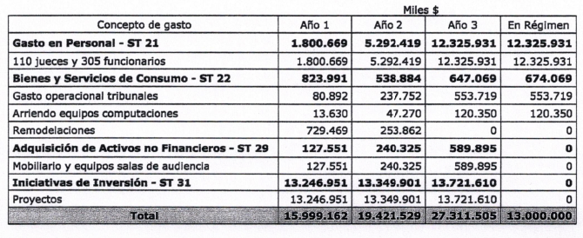

---

A continuación, de conformidad con su competencia, la Comisión de Hacienda se pronunció acerca de las siguientes disposiciones del proyecto de ley, en los términos en que fueron aprobadas por la Comisión de Constitución, Legislación, Justicia y Reglamento, de conformidad con lo dispuesto en el artículo 41 del Reglamento del Senado: del artículo 1°, los números 1, 2, 3, letra a), 6, 7, 8, 9, 10, 11, 12, 13, 14, 15, 16 y 17; los artículos 2°, 3°, 4°, 5°, 6° y 7°; y los artículos primero y segundo transitorios.

Seguidamente se da cuenta de dichas disposiciones y del acuerdo adoptado a su respecto.

Artículo 1°

Mediante 18 numerales, introduce diversas enmiendas en el Código Orgánico de Tribunales.

Número 1

En el artículo 16, aumenta en sus letras a) a la w) la dotación de jueces en los lugares y forma que a continuación se señala: Calama, de cuatro a cinco; Antofagasta, de siete a nueve; Copiapó, de cuatro a cinco; La Serena, de tres a cuatro; La Ligua, de uno a dos; San Felipe, de dos a tres; Los Andes, de dos a tres; Limache, de uno a dos; San Antonio, de cuatro a cinco; Rancagua, de siete a nueve; Rengo, de dos a tres; Santa Cruz, de uno a dos; Molina, de uno a dos; Talca, de cinco a seis; San Javier, de uno a dos; San Carlos, de uno a dos; Concepción, de siete a ocho; Angol, de uno a dos; Temuco, de seis a ocho; Valdivia, de tres a cuatro; Arica, de cinco a seis; Puente Alto, de ocho a nueve; y Séptimo Juzgado de Garantía de Santiago, de doce a catorce.

Número 2

En el artículo 21, aumenta en sus letras a) a la q) la dotación de jueces en los lugares y forma que a continuación se señala: Iquique, de once a trece; Calama, de seis a siete; Antofagasta, de diez a trece; La Serena, nueve a diez; Ovalle, cinco a siete; Viña del Mar, trece a dieciséis; Valparaíso, quince a diecinueve; San Antonio, seis a siete; Rancagua, doce a dieciséis; Santa Cruz, cuatro a siete; Curicó, seis a siete; Talca, seis a siete; Chillán, seis a siete; Concepción, dieciocho a veintidós; Temuco, nueve a diez; Valdivia, seis a siete; Cuarto Tribunal de Juicio Oral en lo Penal de Santiago, de dieciocho a veinte.

Número 3

En su letra a), intercala en el artículo 27 bis el siguiente inciso segundo, nuevo, pasando el actual a ser tercero y los demás a ocupar el lugar que correlativamente les corresponde:

“Los juzgados de letras con competencia común integrados por tres jueces tendrán la siguiente planta de personal: un administrador, un jefe de unidad, dos administrativos jefe, cinco administrativos 1º, tres administrativos 2º, dos administrativos 3º y cuatro auxiliares.”.

Número 6

En la letra B del artículo 28, aumenta de dos a tres los jueces en la comuna de Pozo Almonte.

Número 7

En la letra B del artículo 29, aumenta de uno a dos los jueces en la comuna de Tocopilla.

Número 8

En la letra B del artículo 30, aumenta de uno a dos los jueces en la comuna de Caldera.

Número 9

Mediante las letras a) y b), aumenta en la letra B del artículo 31 de uno a dos los jueces en las comunas de Vicuña e Illapel.

Número 10

En la letra B del artículo 32, aumenta de dos a tres los jueces en la comuna de Quintero.

Número 11

Mediante las letras a) y b), aumenta en la letra B del artículo 33 de uno a dos los jueces en las comunas de Rengo y Pichilemu.

Número 12

En la letra B del artículo 34, aumenta de uno a dos los jueces en la comuna de Cauquenes.

Número 13

Mediante las letras a) a la f), aumenta en la letra B del artículo 35 de uno a dos los jueces en las comunas de Yungay, Santa Bárbara, Mulchén, Nacimiento, Laja, Curanilahue y Cañete.

Número 14

Mediante las letras a) a la e), aumenta en la letra B del artículo 36 de uno a dos los jueces en las comunas de Collipulli, Traiguén, Pitrufquén, Lautaro y Carahue.

Número 15

En la letra B del artículo 39, aumenta de uno a dos los jueces en la comuna de Natales.

Número 16

Mediante las letras a) y b), aumenta de uno a dos los jueces en las comunas de Los Lagos y Paillaco.

Número 17

Mediante las letras a) y b), en la letra B del artículo 40 aumenta de uno a dos los jueces en la comuna de Melipilla, y de dos a tres los de la comuna de Colina.

Artículo 2°

Introduce, mediante dos numerales, modificaciones en la ley N° 19.968, que crea los Tribunales de Familia:

Número 1

Mediante las letras a) y b) aumenta, en el artículo 4, de seis a siete y de cinco a seis los jueces en las comunas de Talcahuano y Puerto Montt, respectivamente. La letra c), en tanto, establece en el mismo artículo 4 que el primer y segundo juzgado de familia de Santiago contarán con quince jueces, el tercero con catorce y el cuarto con trece.

Número 2

Agrega los siguientes numerales 13 y 14 en el artículo 115:

“13) Juzgados con catorce jueces: catorce jueces, un administrador, trece miembros del consejo técnico, cuatro jefes de unidad, cuatro administrativos jefe, un administrativo contable, trece administrativos 1º, siete administrativos 2º, diez administrativos 3º y tres auxiliares.

14) Juzgados con quince jueces: quince jueces, un administrador, catorce miembros del consejo técnico, cuatro jefes de unidad, cuatro administrativos jefe, un administrativo contable, trece administrativos 1º, ocho administrativos 2º, once administrativos 3º y tres auxiliares.”.

Artículo 3°

A través de dos numerales, introduce modificaciones en el Código del Trabajo:

Número 1

Mediante las letras a) a la f), aumenta en el artículo 415 de cuatro a cinco, de tres a cuatro, de cinco a seis, de tres a cuatro, de dos a tres y de cinco a seis los jueces en las comunas de Antofagasta, La Serena, Valparaíso, Rancagua, Talca y Concepción, respectivamente. La letra g), en tanto, establece en el mismo artículo 415 que la comuna de Santiago contará con treinta y ocho jueces, agrupados en dos juzgados, con diecinueve jueces cada uno; y aumenta de dos a tres los jueces en la comuna de San Bernardo.

Número 2

En la letra d) del artículo 416, aumenta de ocho a nueve los jueces de la comuna de Santiago.

Artículo 4°

Por medio de dos numerales, introduce modificaciones en la ley N° 20.022, que crea Juzgados Laborales y Juzgados de Cobranza Laboral y Previsional.

Número 1

Mediante dos letras introduce enmiendas en el inciso primero del artículo 3, que establece la planta de personal de los juzgados de letras del trabajo en función del número de jueces que los conformen.

La letra a) intercala el siguiente párrafo sexto, nuevo, pasando el actual sexto a ser párrafo final:

“Juzgados con seis jueces: seis jueces, un administrador, tres jefes de unidad, cuatro administrativos jefe, cinco administrativos 1º, seis administrativos 2º, cuatro administrativos 3º y cinco auxiliares.”.

La letra b), en tanto, sustituye el párrafo final por el siguiente:

“Juzgados con diecinueve jueces: diecinueve jueces, un administrador, cuatro jefes de unidad, diez administrativos jefe, once administrativos 1º, doce administrativos 2º, nueve administrativos 3º y ocho auxiliares.”.

Número 2

Por medio de dos letras, modifica el artículo 9, que establece la planta de personal de los juzgados de cobranza laboral y previsional.

Mientras la letra a) suprime el literal a) (relativo a los juzgados con un juez), la letra b) reemplaza el literal c) por el siguiente:

“c) Juzgados con nueve jueces: un administrador, tres jefes de unidad, tres administrativos jefe, seis administrativos 1°, nueve administrativos 2°, siete administrativos 3° y dos auxiliares.”.

Artículo 5°

Mediante dos numerales, modifica el artículo 1 de la ley N° 20.876. Dicho artículo crea los juzgados de letras de familia, garantía y del trabajo de la comuna de Alto Hospicio.

Número 1

Reemplaza el inciso segundo por el siguiente:

“Este tribunal tendrá la siguiente planta de personal: cuatro jueces, un administrador, dos jefes de unidad, un consejero técnico, tres administrativos jefe, seis administrativos 1º, cuatro administrativos 2º, tres administrativos 3º y cuatro auxiliares.”.

Número 2

Sustituye, en el inciso tercero, la oración final por la siguiente: “En cuanto a los grados de las plantas de personal y la estructura administrativa del tribunal, se estará a lo dispuesto en los artículos 27 bis y 27 quáter del mismo Código.”.

Artículo 6°

Prescribe que los juzgados de letras del trabajo que en virtud de la ley que el presente proyecto propone, aumenten de tres a cuatro su cantidad de jueces, no verán alterada su actual dotación de tres jefes de unidad.

Artículo 7°

Establece que los juzgados de letras de competencia común que en virtud de la ley que el presente proyecto propone pasen a contar con tres jueces, tendrán la siguiente planta de personal: tres jueces, un administrador, un jefe de unidad, un consejero técnico, dos administrativos jefe, cinco administrativos 1º, tres administrativos 2º, dos administrativos 3º y cuatro auxiliares.

DISPOSICIONES TRANSITORIAS

Artículo primero

Su inciso primero dispone que los aumentos de dotación previstos entrarán en vigencia a contar de la fecha de publicación de la ley que se propone en el Diario Oficial, para los siguientes tribunales: los Juzgados de Garantía de San Felipe, Santa Cruz, Talca y Angol; los Tribunales del Juicio Oral en lo Penal de Iquique, La Serena, San Antonio, Curicó, Talca, Chillán, Concepción y el Cuarto Tribunal del Juicio Oral en lo Penal de Santiago; el Juzgado de Letras del Trabajo de San Bernardo, y el Juzgado de Cobranza Laboral y Previsional de Santiago.

Para los siguientes tribunales, en tanto, los aumentos de dotación entrarán en vigencia una vez cumplido un año desde la publicación en el Diario Oficial de la ley: los Juzgados de Garantía de Antofagasta, La Ligua, Rengo y Temuco; los Tribunales del Juicio Oral en lo Penal de Antofagasta, Ovalle y Valparaíso; el Juzgado de Letras de Familia, Garantía y del Trabajo de Alto Hospicio; los Juzgado de Letras de competencia común de Caldera, Mulchén, Nacimiento, Laja, Collipulli y Carahue, y los Juzgados de Letras del Trabajo de Valparaíso, Rancagua y Santiago. No obstante, en el caso de los Juzgados de Letras del Trabajo de Santiago, uno de los tres jueces que para cada uno de ellos se contempla, se incorporará desde la publicación de esta ley.

Los aumentos dotacionales para los restantes tribunales, finalmente, entrarán en vigencia una vez transcurridos dos años desde la publicación en el Diario Oficial de la ley que el proyecto de ley propone.

Artículo segundo

Prescribe que el mayor gasto fiscal que demande la aplicación de la ley durante el primer año presupuestario de su entrada en vigencia, se financiará con cargo al presupuesto de la Partida Poder Judicial y, en lo que faltare, con recursos provenientes de la Partida Tesoro Público. Agrega que en los años siguientes se financiará con cargo a los recursos que disponga la respectiva Ley de Presupuestos del Sector Público.

La Comisión acordó pronunciarse en una sola votación sobre todos los asuntos de su competencia, que resultaron aprobados por la unanimidad de sus miembros presentes, Honorables Senadores señores García, Montes, Lagos y Pizarro.

- - -
INFORME FINANCIERO

El informe financiero elaborado por la Dirección de Presupuestos del Ministerio de Hacienda, de 8 de abril de 2016, señala, de modo textual, lo siguiente:

“I. Objetivos del proyecto de ley

Aumentar la dotación de jueces y funcionarios de un número importante de tribunales del país, de manera de asegurar un servicio judicial bueno y continuo.

Para el logro de lo anterior, el proyecto de ley dispone incremento de 110 jueces en un total de 82 tribunales a lo largo del país, a saber: 17 tribunales de juicio oral en lo penal, 23 de garantía, 9 laborales, 1 de cobranza laboral y previsional, 5 de familia y 27 de competencia común, según criterios técnicos definidos por la Corporación Administrativa del Poder Judicial.

II. Efecto del proyecto sobre el Presupuesto Fiscal

El proyecto de ley irroga gastos por los siguientes conceptos:

a. Creación de 110 cargos de jueces para fortalecer 82 tribunales, a lo largo del país.

b. Aumento de la dotación de apoyo en los tribunales que se fortalecen:

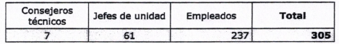

c. Incremento del gasto operacional de los tribunales que se fortalecen.

d. Gastos transitorios asociados a mobiliario y equipos informáticos para los nuevos cargos.

e. Gasto en infraestructura asociado a la construcción de nuevas salas en aquellos tribunales que no cuentan con espacio para el nuevo personal.

El fortalecimiento de los tribunales se implementará gradualmente en tres años, a contar de la fecha de publicación de la ley en el Diario Oficial, y tendrá los siguientes gastos:

Supuestos de la gradualidad:

- A contar de su fecha de publicación de la ley en el Diario Oficial se consideran los siguientes tribunales: Los Juzgados de Garantía de San Felipe, Santa Cruz, Talca y Angol; los Tribunales del Juicio Oral en lo Penal de Iquique, La Serena, San Antonio, Curicó, Talca, Chillán, Concepción y el Cuarto Tribunal del Juicio Oral en lo Penal de Santiago; el Juzgado de Letras del Trabajo de San Bernardo; y el Juzgado de Cobranza Laboral y Previsional de Santiago.

- Una vez cumplido un año de la publicación de la Ley en el Diario Oficial se consideran los siguientes tribunales: los Juzgados de Garantía de Antofagasta, La Ligua, Rengo, Temuco; los Tribunales del Juicio Oral en lo Penal de Antofagasta, Ovalle y Valparaíso; el Juzgado de Letras de Familia, Garantía y del Trabajo de Alto Hospicio; los Juzgado de Letras de competencia común de Caldera, Mulchén, Nacimiento, Laja, Collipulli y Carahue los Juzgados de Letras del Trabajo de Valparaíso, Rancagua y Santiago. No obstante, en el caso de los Juzgados de Letras del Trabajo de Santiago, uno de los tres jueces que para cada uno de ellos se contempla, se incorporará desde la publicación de la presente ley.

- Los aumentos de dotación para los restantes tribunales previstos en la presente ley, entrarán en vigencia una vez transcurridos dos años desde su publicación en el Diario Oficial.

- Se consideran los gastos en personal, de operación y de arriendos de computadores, por año completo acorde al número de cargos que se crean por año.

- A partir del año 4 los gastos en personal, de operación y de arriendo de computadores estarán en régimen.
- Los inmuebles definitivos se construyen en tres años.

Respecto del financiamiento de estos gastos, cabe señalar:

- El gasto en remodelaciones y equipamiento se financiará con cargo al presupuesto vigente de la Corporación Administrativa del Poder Judicial.

- El gasto en infraestructura se financiará con cargo a los recursos que se aprueben cada año para el programa de inversiones del Poder Judicial.

Conforme a lo señalado, la presente indicación irroga un mayor gasto fiscal permanente de $ 13.000.000 miles.

El mayor gasto fiscal que irrogue la aplicación de este proyecto de ley durante el primer año presupuestario de su entrada en vigencia se financiará con cargo a la Partida 03 Poder Judicial y, en lo que faltare, con recursos provenientes de la Partida Tesoro Público. Para los años siguientes, los recursos se proveerán en las respectivas leyes de presupuestos.”.

Se deja constancia de este informe financiero en cumplimiento de lo dispuesto en artículo 17, inciso segundo, de la Ley Orgánica Constitucional del Congreso Nacional.

- - -

TEXTO DEL PROYECTO

En consideración al acuerdo adoptado, la Comisión de Hacienda Hacienda tiene el honor de proponer la aprobación del proyecto de ley en los mismos términos que lo hiciera la Comisión de Constitución, Legislación, Justicia y Reglamento, cuyo texto es el siguiente:

PROYECTO DE LEY:

“Artículo 1.- Introdúcense las siguientes modificaciones en el Código Orgánico de Tribunales:

1. En el artículo 16:

a) Reemplázase la expresión “Calama, con cuatro jueces” por “Calama, con cinco jueces”.

b) Sustitúyese la expresión “Antofagasta, con siete jueces” por “Antofagasta, con nueve jueces”.

c) Reemplázase la expresión “Copiapó, con cuatro jueces” por “Copiapó, con cinco jueces”.

d) Sustitúyese la expresión “La Serena, con tres jueces” por “La Serena, con cuatro jueces”.

e) Reemplázase la expresión “La Ligua, con un juez” por “La Ligua, con dos jueces”.

f) Sustitúyese la expresión “San Felipe, con dos jueces” por “San Felipe, con tres jueces”.

g) Reemplázase la expresión “Los Andes, con dos jueces” por “Los Andes, con tres jueces”.

h) Sustitúyese la expresión “Limache, con un juez” por “Limache, con dos jueces”.

i) Reemplázase la expresión “San Antonio, con cuatro jueces” por “San Antonio, con cinco jueces”.

j) Sustitúyese la expresión “Rancagua, con siete jueces” por “Rancagua, con nueve jueces”.

k) Reemplázase la expresión “Rengo, con dos jueces” por “Rengo, con tres jueces”.

l) Sustitúyese la expresión “Santa Cruz, con un juez” por “Santa Cruz, con dos jueces”.

m) Reemplázase la expresión “Molina, con un juez” por “Molina, con dos jueces”.

n) Sustitúyese la expresión “Talca, con cinco jueces” por “Talca, con seis jueces”.

o) Reemplázase la expresión “San Javier, con un juez” por “San Javier, con dos jueces”.

p) Sustitúyese la expresión “San Carlos, con un juez” por “San Carlos, con dos jueces”.
q) Reemplázase la expresión “Concepción, con siete jueces” por “Concepción, con ocho jueces”.

r) Sustitúyese la expresión “Angol, con un juez” por “Angol, con dos jueces”.

s) Reemplázase la expresión “Temuco, con seis jueces” por “Temuco, con ocho jueces”.

t) Sustitúyese la expresión “Valdivia, con tres jueces” por “Valdivia, con cuatro jueces”.

u) Reemplázase la expresión “Arica, con cinco jueces” por “Arica, con seis jueces”.

v) Sustitúyese la expresión “Puente Alto, con ocho jueces” por “Puente Alto, con nueve jueces”.

w) Reemplázase la expresión “Séptimo Juzgado de Garantía de Santiago, con doce jueces” por “Séptimo Juzgado de Garantía de Santiago, con catorce jueces”.

2. En el artículo 21:

a) Reemplázase la expresión “Iquique, con once jueces” por “Iquique, con trece jueces”.

b) Sustitúyese la expresión “Calama, con seis jueces” por “Calama, con siete jueces”.

c) Reemplázase la expresión “Antofagasta, con diez jueces” por “Antofagasta, con trece jueces”.

d) Sustitúyese la expresión “La Serena, con nueve jueces” por “La Serena, con diez jueces”.

e) Reemplázase la expresión “Ovalle, con cinco jueces” por “Ovalle, con siete jueces”.

f) Sustitúyese la expresión “Viña del Mar, con trece jueces” por “Viña del Mar, con dieciséis jueces”.

g) Reemplázase la expresión “Valparaíso, con quince jueces” por “Valparaíso, con diecinueve jueces”.

h) Sustitúyese la expresión “San Antonio, con seis jueces” por “San Antonio, con siete jueces”.
i) Reemplázase la expresión “Rancagua, con doce jueces” por “Rancagua, con dieciséis jueces”.

j) Sustitúyese la expresión “Santa Cruz, con cuatro jueces” por “Santa Cruz, con siete jueces”.

k) Reemplázase la expresión “Curicó, con seis jueces” por “Curicó, con siete jueces”.

l) Sustitúyese la expresión “Talca, con seis jueces” por “Talca, con siete jueces”.

m) Reemplázase la expresión “Chillán, con seis jueces” por “Chillán, con siete jueces”.

n) Sustitúyese la expresión “Concepción, con dieciocho jueces” por “Concepción, con veintidós jueces”.

o) Reemplázase la expresión “Temuco, con nueve jueces” por “Temuco, con diez jueces”.

p) Sustitúyese la expresión “Valdivia, con seis jueces” por “Valdivia, con siete jueces”.

q) Reemplázase la expresión “Cuarto Tribunal de Juicio Oral en lo Penal de Santiago, con dieciocho jueces” por “Cuarto Tribunal de Juicio Oral en lo Penal de Santiago, con veinte jueces”.

3. En el artículo 27 bis:

a) Intercálase el siguiente inciso segundo, nuevo, pasando el actual a ser tercero y los demás a ocupar el lugar que correlativamente les corresponde:

“Los juzgados de letras con competencia común integrados por tres jueces tendrán la siguiente planta de personal: un administrador, un jefe de unidad, dos administrativos jefe, cinco administrativos 1º, tres administrativos 2º, dos administrativos 3º y cuatro auxiliares.”.

b) Reemplázase en el inciso segundo, que ha pasado a ser tercero, la expresión “el inciso anterior” por “los incisos anteriores”.

c) Reemplázase en el inciso cuarto, que ha pasado a ser quinto, la expresión “con dos jueces” por “con dos o tres jueces”.
4. En el inciso primero del artículo 27 ter reemplázase la expresión “con dos jueces” por “con dos o tres jueces”.

5. En el encabezado del artículo 27 quáter sustitúyese la expresión “con dos jueces” por “con dos o tres jueces”.

6. En la letra B del artículo 28 reemplázase la expresión “Pozo Almonte, con dos jueces” por “Pozo Almonte, con tres jueces”.

7. En la letra B del artículo 29 intercálase, después de la expresión “comuna de Tocopilla”, la frase “, con dos jueces”.

8. En la letra B del artículo 30 intercálase, después de la expresión “comuna de Caldera”, la frase “, con dos jueces”.

9. En la letra B del artículo 31:

a) Intercálase, después de la expresión “comuna de Vicuña”, la frase “, con dos jueces”.

b) Intercálase, después de la expresión “comuna de Illapel”, la frase “, con dos jueces”.

10. En la letra B del artículo 32 reemplázase la expresión “Quintero, con dos jueces” por “Quintero, con tres jueces”.

11. En la letra B del artículo 33:

a) Intercálase, después de la expresión “comuna de Rengo”, la frase “, con dos jueces.

b) Intercálase, después de la expresión “comuna de Pichilemu”, la frase “, con dos jueces”.

12. En la letra B del artículo 34 intercálase, después de la expresión “comuna de Cauquenes”, la frase “, con dos jueces”.

13. En la letra B del artículo 35:

a) Intercálase, después de la expresión “comuna de Yungay”, la frase “, con dos jueces”.

b) Intercálase, después de la expresión “comuna de Santa Bárbara”, la frase “, con dos jueces”.

c) Intercálase, después de la expresión “comuna de Mulchén”, la frase “, con dos jueces”.

d) Intercálase, después de la expresión “comuna de Nacimiento”, la frase “, con dos jueces”.

e) Intercálase, después de la expresión “comuna de Laja”, la frase “, con dos jueces”.

f) Intercálase, después de la expresión “comuna de Curanilahue”, la frase “, con dos jueces”.

g) Intercálase, después de la expresión “comuna de Cañete”, la frase “, con dos jueces”.

14. En la letra B del artículo 36:

a) Intercálase, después de la expresión “comuna de Collipulli”, la frase “, con dos jueces”.

b) Intercálase, después de la expresión “comuna de Traiguén”, la frase “, con dos jueces”.

c) Intercálase, después de la expresión “comuna de Pitrufquén”, la frase “, con dos jueces”.

d) Intercálase, después de la expresión “comuna de Lautaro”, la frase “, con dos jueces”.

e) Intercálase, después de la expresión “comuna de Carahue”, la frase “, con dos jueces”.

15. En la letra B del artículo 39, intercálase, después de la expresión “comuna de Natales”, la frase “, con dos jueces”.

16. En el artículo 39 bis:

a) Intercálase, después de la expresión “comuna de Los Lagos”, la frase “, con dos jueces”.

b) Intercálase, después de la expresión “comuna de Paillaco”, la frase “, con dos jueces”.

17. En la letra B del artículo 40:

a) Intercálase, después de la expresión “comuna de Melipilla”, la frase “, con dos jueces”.
b) Reemplázase la expresión “Colina, con dos jueces” por “Colina, con tres jueces”.

18. En el artículo 269:

a) Sustitúyese en el párrafo tercero del inciso primero, relativo a la Tercera Serie, la frase “con dos jueces” por “con dos o más jueces”.

b) Sustitúyese en el inciso sexto, relativo a la Tercera Serie y sus categorías, la frase “con dos jueces” por “con dos o más jueces”, en cada uno de los párrafos en que aparece, con excepción del primero, relativo a la Primera Categoría.

Artículo 2.- Introdúcense las siguientes modificaciones en la ley N° 19.968, que crea los Tribunales de Familia:

1. En el artículo 4:

a) Reemplázase en la letra h) la expresión “Talcahuano, con seis jueces” por “Talcahuano, con siete jueces”.

b) Sustitúyese en la letra j) la expresión “Puerto Montt, con cinco jueces” por “Puerto Montt, con seis jueces”.

c) Suprímese en la letra m), en el párrafo que comienza con la expresión “Cuatro juzgados de familia,”, la frase “todos con trece jueces,”, y agrégase al final de dicho párrafo, tras el punto aparte que pasa a ser punto y seguido, la siguiente oración: “El Primer y Segundo Juzgado de Familia de Santiago contarán con quince jueces, el Tercero con catorce jueces y el Cuarto con trece jueces.”.

2. En el artículo 115 agréganse los siguientes numerales 13 y 14:

“13) Juzgados con catorce jueces: catorce jueces, un administrador, trece miembros del consejo técnico, cuatro jefes de unidad, cuatro administrativos jefe, un administrativo contable, trece administrativos 1º, siete administrativos 2º, diez administrativos 3º y tres auxiliares.

14) Juzgados con quince jueces: quince jueces, un administrador, catorce miembros del consejo técnico, cuatro jefes de unidad, cuatro administrativos jefe, un administrativo contable, trece administrativos 1º, ocho administrativos 2º, once administrativos 3º y tres auxiliares.”.

Artículo 3.- Introdúcense las siguientes modificaciones en el Código del Trabajo:
1. En el artículo 415:

a) Reemplázase en la letra b) la expresión “Antofagasta, con cuatro jueces” por “Antofagasta, con cinco jueces”.

b) Reemplázase en la letra d) la expresión “La Serena, con tres jueces” por “La Serena, con cuatro jueces”.

c) Reemplázase en la letra e) la expresión “Valparaíso, con cinco jueces” por “Valparaíso, con seis jueces”.

d) Reemplázase en la letra f) la expresión “Rancagua, con tres jueces” por “Rancagua, con cuatro jueces”.

e) Reemplázase en la letra g) la expresión “Talca, con dos jueces” por “Talca, con tres jueces”.

f) Reemplázase en la letra h) la expresión “Concepción, con cinco jueces” por “Concepción, con seis jueces”.

g) En la letra m):

i. Reemplázase la expresión “Santiago con treinta y dos jueces, agrupados en dos juzgados, con dieciséis jueces cada uno” por “Santiago con treinta y ocho jueces, agrupados en dos juzgados, con diecinueve jueces cada uno”.

ii. Sustitúyese la expresión “San Bernardo, con dos jueces” por “San Bernardo, con tres jueces”.

2. En la letra d) del artículo 416 reemplázase la expresión “Santiago, con ocho jueces” por “Santiago, con nueve jueces”.

Artículo 4. Introdúcense las siguientes modificaciones en la ley N° 20.022, que crea Juzgados Laborales y Juzgados de Cobranza Laboral y Previsional en las comunas que indica:

1. En el inciso primero del artículo 3:

a) Intercálase el siguiente párrafo sexto, nuevo, pasando el actual sexto a ser párrafo final:

“Juzgados con seis jueces: seis jueces, un administrador, tres jefes de unidad, cuatro administrativos jefe, cinco administrativos 1º, seis administrativos 2º, cuatro administrativos 3º y cinco auxiliares.”.

b) Sustitúyese el párrafo final por el siguiente:

“Juzgados con diecinueve jueces: diecinueve jueces, un administrador, cuatro jefes de unidad, diez administrativos jefe, once administrativos 1º, doce administrativos 2º, nueve administrativos 3º y ocho auxiliares.”.

2. En el artículo 9:

a) Suprímese el literal a).

b) Reemplázase el literal c) por el siguiente:

“c) Juzgados con nueve jueces: un administrador, tres jefes de unidad, tres administrativos jefe, seis administrativos 1°, nueve administrativos 2°, siete administrativos 3° y dos auxiliares.”.

Artículo 5.- Modifícase el artículo 1 de la ley N° 20.876, que crea juzgados que indica y modifica la composición de diversos tribunales de justicia, en el siguiente sentido:

1. Reemplázase el inciso segundo por el siguiente:

“Este tribunal tendrá la siguiente planta de personal: cuatro jueces, un administrador, dos jefes de unidad, un consejero técnico, tres administrativos jefe, seis administrativos 1º, cuatro administrativos 2º, tres administrativos 3º y cuatro auxiliares.”.

2. Sustitúyese en el inciso tercero la oración final por la siguiente: “En cuanto a los grados de las plantas de personal y la estructura administrativa del tribunal, se estará a lo dispuesto en los artículos 27 bis y 27 quáter del mismo Código.”.

Artículo 6.- Los juzgados de letras del trabajo que en virtud de esta ley aumenten de tres a cuatro su cantidad de jueces, no verán alterada su actual dotación de tres jefes de unidad.

Artículo 7.- Los juzgados de letras de competencia común que en virtud de la presente ley pasan a contar con tres jueces, tendrán la siguiente planta de personal: tres jueces, un administrador, un jefe de unidad, un consejero técnico, dos administrativos jefe, cinco administrativos 1º, tres administrativos 2º, dos administrativos 3º y cuatro auxiliares.

DISPOSICIONES TRANSITORIAS

Artículo primero.- Los aumentos de dotación previstos en la presente ley entrarán en vigencia a contar de su fecha de publicación en el Diario Oficial para los siguientes tribunales: los Juzgados de Garantía de San Felipe, Santa Cruz, Talca y Angol; los Tribunales del Juicio Oral en lo Penal de Iquique, La Serena, San Antonio, Curicó, Talca, Chillán, Concepción y el Cuarto Tribunal del Juicio Oral en lo Penal de Santiago; el Juzgado de Letras del Trabajo de San Bernardo, y el Juzgado de Cobranza Laboral y Previsional de Santiago.

Tratándose de los siguientes tribunales, los aumentos de dotación contemplados en la presente ley entrarán en vigencia una vez cumplido un año de su publicación en el Diario Oficial: los Juzgados de Garantía de Antofagasta, La Ligua, Rengo y Temuco; los Tribunales del Juicio Oral en lo Penal de Antofagasta, Ovalle y Valparaíso; el Juzgado de Letras de Familia, Garantía y del Trabajo de Alto Hospicio; los Juzgado de Letras de competencia común de Caldera, Mulchén, Nacimiento, Laja, Collipulli y Carahue, y los Juzgados de Letras del Trabajo de Valparaíso, Rancagua y Santiago. No obstante, en el caso de los Juzgados de Letras del Trabajo de Santiago, uno de los tres jueces que para cada uno de ellos se contempla, se incorporará desde la publicación de esta ley.

Los aumentos dotacionales para los restantes tribunales previstos en la presente ley entrarán en vigencia una vez transcurridos dos años desde su publicación en el Diario Oficial.

Artículo segundo.- El mayor gasto fiscal que demande la aplicación de esta ley durante el primer año presupuestario de su entrada en vigencia se financiará con cargo al presupuesto de la Partida Poder Judicial y, en lo que faltare, con recursos provenientes de la Partida Tesoro Público. En los años siguientes se financiará con cargo a los recursos que disponga la respectiva Ley de Presupuestos del Sector Público.”.

- - -

Acordado en sesión celebrada el día 17 de abril de 2017, con la asistencia de los Honorables Senadores señores Carlos Montes Cisternas (Presidente), José García Ruminot, Ricardo Lagos Weber (Presidente Accidental) y Jorge Pizarro Soto.

Sala de la Comisión, a 24 de abril de 2017.

ROBERTO BUSTOS LATORRE
Secretario de la Comisión
RESUMEN EJECUTIVO

INFORME DE LA COMISIÓN DE HACIENDA, RECAÍDO EN EL PROYECTO DE LEY, EN SEGUNDO TRÁMITE CONSTITUCIONAL, QUE FORTALECE LA COMPOSICIÓN DE LOS TRIBUNALES QUE INDICA, ASIGNANDO UNA DOTACIÓN ADICIONAL DE 110 JUECES

(Boletín N° 10.611-07)

I. OBJETIVOS DEL PROYECTO PROPUESTO POR LA COMISIÓN: favorecer la cobertura jurisdiccional del territorio nacional y mejorar el acceso de la ciudadanía a la justicia, aumentando la dotación de jueces y de otros funcionarios. Concretamente, la iniciativa crea 110 cargos de juez, los que se desempeñarán en distintos puntos del país, en 82 tribunales, entre los que se cuentan juzgados orales en lo penal, de garantía, laborales, de cobranza laboral y previsional, de familia y de competencia común o mixta. Además, el proyecto refuerza la dotación de apoyo para los mencionados tribunales, aumentando los cargos de consejero técnico, de jefe de unidad y otros.

II. ACUERDOS: artículo 1° (números 1, 2, 3, letra a), 6, 7, 8, 9, 10, 11, 12, 13, 14, 15, 16 y 17); artículos 2°, 3°, 4°, 5°, 6° y 7°; y artículos primero y segundo transitorios Aprobados Unanimidad 4x0.

III. ESTRUCTURA DEL PROYECTO APROBADO POR LA COMISIÓN: consta de siete artículos permanentes y dos transitorios.

IV. NORMAS DE QUÓRUM ESPECIAL: revisten el carácter de normas orgánicas constitucionales por incidir en materias propias de la organización y atribuciones de los tribunales en los términos del artículo 77 de la Constitución Política, los artículos 1°; 2°; 3°; 4°; el número 1. del artículo 5° sólo en la parte que alude a los cargos de cuatro jueces; el número 2. del mismo artículo 5°; el artículo 7°, sólo en la parte que alude a los cargos de tres jueces, y el artículo 1° transitorio. En consecuencia, para su aprobación requieren del voto favorable de los cuatro séptimos de los señores Senadores en ejercicio, según lo dispone el inciso segundo del artículo 66 de la Carta Fundamental.

V. URGENCIA: simple.

VI. ORIGEN E INICIATIVA: Mensaje de Su Excelencia la Presidenta de la República, presentado a la Cámara de Diputados.

VII. TRÁMITE CONSTITUCIONAL: segundo.

VIII. APROBACIÓN POR LA CÁMARA DE DIPUTADOS: las disposiciones que tienen el carácter de orgánicas constitucionales (que corresponden a las señaladas como tales en el numeral IV), fueron aprobadas en general y en particular con el voto favorable de 88 señores Diputados, de un total de 118 en ejercicio, dándose cumplimiento a lo dispuesto en el inciso segundo del artículo 66 de la Carta Fundamental.

IX. INICIO DE LA TRAMITACIÓN EN EL SENADO: 24 de enero de 2017.

X. TRÁMITE REGLAMENTARIO: informe de la Comisión de Hacienda.

XI. LEYES QUE SE MODIFICAN O SE RELACIONAN CON LA MATERIA:
1.- Constitución Política de la República, particularmente su Capítulo VI, relativo al Poder Judicial;
2.- Código Orgánico de Tribunales;
3.- Ley N° 19.968, que crea los Tribunales de Familia;
4.- Código del Trabajo;
5.- Ley N° 20.022, que crea Juzgados Laborales y Juzgados de Cobranza Laboral y Previsional en las comunas que indica, y
6.- Ley N° 20.876, que crea juzgados que indica y modifica la composición de diversos tribunales de justicia.

Valparaíso, 24 de abril de 2017.

ROBERTO BUSTOS LATORRE
Secretario de la Comisión

